Міністерство освіти і науки України

Національний технічний університет України «Київський політехнічний

інститут імені Ігоря Сікорського"

Факультет інформатики та обчислювальної техніки

Кафедра інформатики та програмної інженерії

Звіт

з лабораторної роботи № 8 з дисципліни

«Основи програмування-1.

Базові конструкції»

«Багатовимірні масиви»

Варіант 31

Виконав студент ІП-11 Трикош Іван Володимирович

Перевірила Вітковська І. І.

Київ 2021

**Лабораторна робота №8**

**Багатовимірні масиви**

**Мета –** опанувати технологію використання двовимірних масивів даних (матриць), навчитися розробляти алгоритми та програми із застосуванням матриць.

Варіант 31. 

**Постановка задачі.** Спочатку заповнюємо масив А випадковими числами. Знаходимо значення елемента на перетині діагоналей. Далі якщо елемент належить верхній чверті масиву А, то присвоїти його відповідному елементу з нижньої чверті масиву В; якщо елемент належить нижній чверті масиву А, то присвоїти його відповідному елементу з верхньої чверті масиву В; інакше елементу з масиву В присвоїти відповідне значення елементу з масиву А. Виводимо В.

**Код та результат програми на С++:**

#include <iostream>

#include <iomanip>

#include <stdlib.h>

using namespace std;

void Input_array(int* , int); // Ініціалізуємо масив

void Output_array(int* , int); // Вивожимо початковий масив

void Solution(int*, int*, int&, int); // Міняємо елементи місцями і знаходимо значення на // перетині діагоналей

void Browse(int*, int&, int); // Виводимо кінцевий масив

int main()

{

const int n = 5; // Розмір масиву (непарне число)

int A[n][n]; // Початковий масив А

int* a = &A[0][0]; // Посилання на перший елемент масиву А

int B[n][n]; // Кінцевий масив В

int* b = &B[0][0]; // Посилання на перший елемент масиву В

int element = 0; // Значення на перетині діагоналей

Input_array(a, n); // Ініціалізуємо масив А

Output_array(a, n); // Виводимо масив А

Solution(a, b, element, n); // Ініціалізуємо та оброблюємо масив В

Browse(b, element, n); // Виводимо масив В і значення на перетині діагоналей

return 0;

}

void Input_array(int* p, int n)

{

srand(time(NULL));

for (int i = 0; i < n; i++)

{

for (int j = 0; j < n; j++)

{

*(p + n * i + j) = rand() % 21 - 10; // Присвоюємо елементам масиву // А випадкові числа

}

}

}

void Output_array(int* p, int n)

{

cout << "Array A:";

for (int i = 0; i < n; i++)

{

cout << "\n";

for (int j = 0; j < n; j++)

{

cout << setw(5) << *(p + n * i + j); // Виводимо масив А

}

}

}

void Solution(int* p, int* g, int& m, int n)

{

for (int i = 0; i < n; i++)

{

for (int j = 0; j < n; j++)

{

if ((i == j) && ((i + j) == (n - 1)))

{

m = *(p + n * i + j); // Знаходимо значення на перетині // головних діагоналей

}

// Якщо елемент лежить у верхній чверті, то присвоїти його // відповідному елементу з нижньої чверті

if ((i <= j) && ((i + j) <= (n - 1)))

{

*(g + n * i + j) = *(p + n * (n - i - 1) + j);

}

// Якщо елемент лежить у нижній чверті, то присвоїти його // відповідному елементу з верхньої чверті

else if ((i >= j) && ((i + j) >= (n - 1)))

{

*(g + n * i + j) = *(p + n * (n - i - 1) + j);

}

// Інакше присвоїти елементу масиву В відповідний елемент з масиву А

else

{

*(g + n * i + j) = *(p + n * i + j);

}

}

}

}

void Browse(int* p, int& m, int n)

{

cout << "\n\nElement: " << m; // Виводимо значення на перетині діагоналей

cout << "\n\nArray B:";

for (int i = 0; i < n; i++)

{

cout << "\n";

for (int j = 0; j < n; j++)

{

cout << setw(5) << *(p + n * i + j); // Виводимо масив В

}

}

}

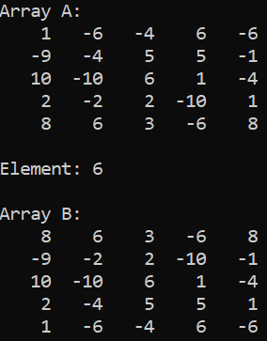 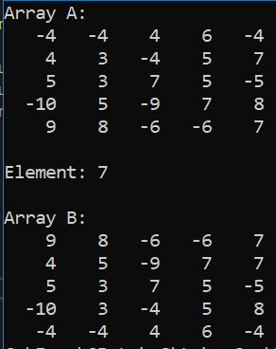

**Висновок –** я опанував технологію використання двовимірних масивів даних (матриць), навчився розробляти алгоритми та програми із застосуванням матриць, покращив навички програмування на мові С++.

У результаті виконання програми я одержав матрицю, у якій елементи змінилися так: елементи з верхньої чверті отримали значення елементів з нижньої чверті, і навпаки.